**全名：索芙 黑标西木系列 桃红（Soho Westwood Rose）**

**葡萄种类：梅洛（Merlot 桃红做法）**

**产区：激流岛（Waiheke Island）**

**酒颜色：桃红**

庄园： 索芙庄园

年份：2013

酒精度：13%

净含量：750毫升

Lucia 编码：16081306ww

Lucia 官网价格：￥255

索芙是新西兰葡萄酒中最性感的一个品牌，其名源自伦敦著名的红灯区。索芙的高档酒总共有三个系列，其中最著名的要属于黑标系列。它出现于新西兰的各个高档超市、酒铺以及餐饮场所。

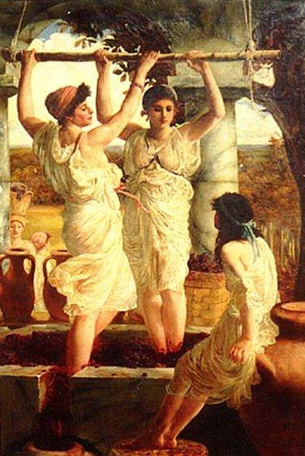黑标西木桃红葡萄酒最引人注目的要属于它的颜色。Rosé 一词源自法语，其含义就是“桃红”，在部分地方因为拼写原因，误译为“玫瑰”，其英文拼写含义。其实它的酿造方法并不复杂，并且值得注意的是，古典时期的酿酒如果是红葡萄酒，那么大部分都如同现在的桃红。（如左图，古爱琴地区正在酒榨上工作的妇女。）古时酿酒，在收割后就会对葡萄直接进行挤压，把所有能挤出的液体从葡萄皮和葡萄籽里脱离出来，然后用这些液体酿酒。

也就是说，葡萄皮并不扮演任何成酿的角色，从而没有任何厚重的颜色留下。同时葡萄皮里的花青素也未渗入酒中，味道完全没有涩味，而是更甜，只有葡萄肉的味道。当代桃红工艺，基本上全部源自法国的香槟省。二战后，葡萄牙对桃红进行了大规模的推广，使它在欧洲很受欢迎。而美国加利福尼亚上世纪七十年代也一度在酒厂之间，掀起热潮，比较谁能用红葡萄做出最“不红”的酒。

桃红味道较甜，没有酸涩、胡椒味。因为葡萄皮的丢失，它失去了很多红葡萄酒拥有的复杂气味。从营养成分上来说，也要差一些。

索芙的西木桃红适合当做点心搭配用酒，属于派对必备用酒。更是适合放在浪漫的时刻进行饮用。